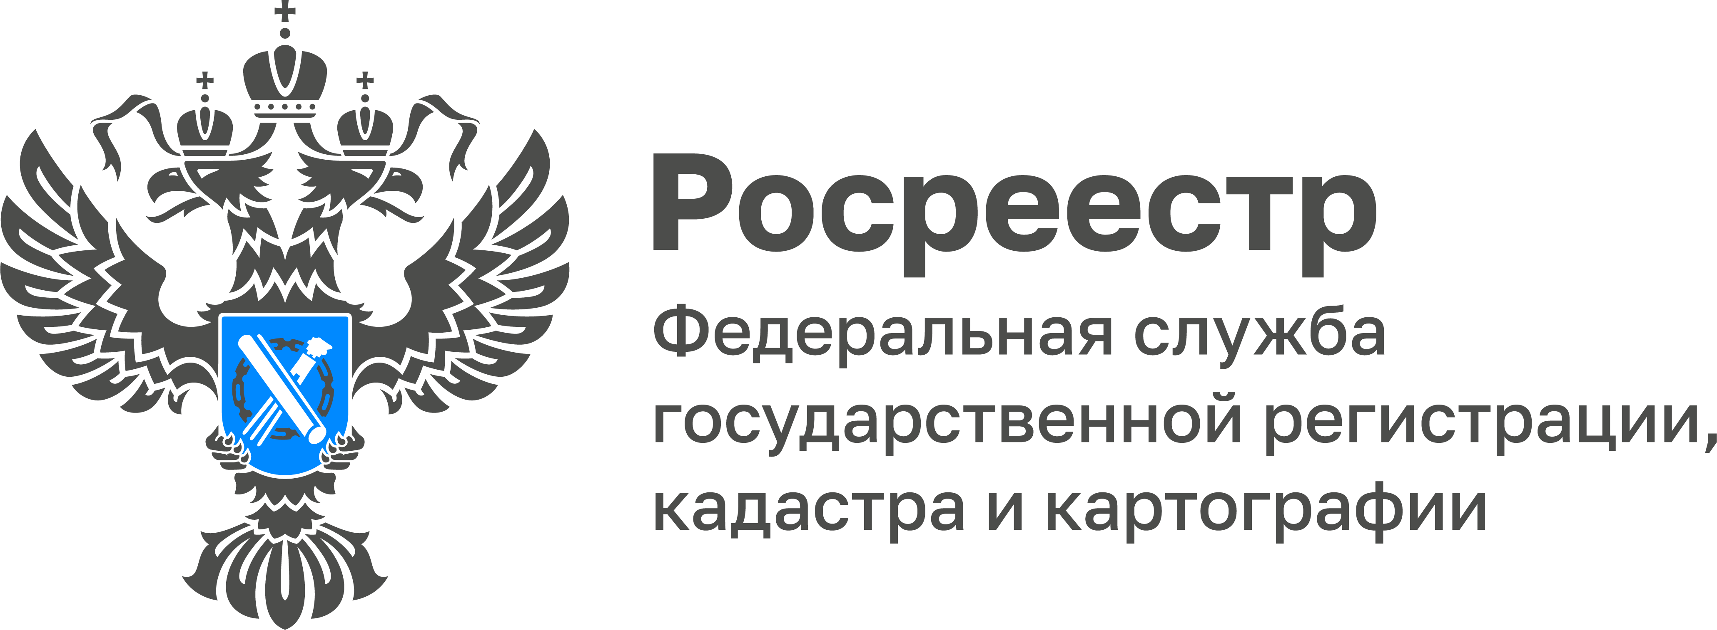

В 2022 году в ЕГРН внесены сведения о 36 кадастровых кварталах
С 2017 года Росреестром осуществляется поддержка субъектов Российской Федерации в проведении комплексных кадастровых работ (ККР). Цель проведения ККР – наполнение Единого государственного реестра недвижимости (ЕГРН) точными и достоверными сведениями обо всех объектах недвижимости.
ККР проводятся одновременно в отношении всех участков, расположенных на территории одного или нескольких кадастровых кварталов, которыми могут быть садовые товарищества, гаражные кооперативы, коттеджные поселки и т.д.
«Основным преимуществом проведения комплексных кадастровых работ является уточнение границ земельных участков, расположенных в кадастровом квартале, устранение реестровых ошибок. Также можно поставить на учет участки, которые ранее не были отмежеваны или скорректировать их площадь относительно той, что указана в документах (в пределах 10%)», - пояснила руководитель Управления Росреестра по Тульской области Ольга Морозова.
Так, в 2022 году на территории Тульской области, а именно Плавского, Чернского и Щекинского районов, проводятся комплексные кадастровые работы. На сегодняшний день, по результатам их выполнения в ЕГРН уже внесены сведения по 36 кадастровым кварталам в отношении 1 614 земельных участков и 2 112 объектов капитального строительства. Всего внесено сведений о 3 726 объектах недвижимости.

